Информационные технологии для слепых, их зарождение и развитие в Институте «Реакомп»
1 июля 1992 года началась практическая деятельность первого в СНГ и Восточной Европе специального компьютерного центра для инвалидов по зрению – консультационно-методического центра (КМЦ) по использованию незрячими компьютерной техники. Позднее он был преобразован в Республиканский центр компьютерных технологий (РЦКТ) ВОС, а потом в главный центр компьютерных технологий (ГЦКТ) ВОС «Реинком». «Реинком» - это сокращённый девиз компьютерного центра «Реабилитация инвалидов - через компьютер». С 2001 года ГЦКТ вошёл в состав Института «Реакомп» и стал его отделом информационных технологий.
Сформировать компьютерный центр было поручено начальнику отдела тифлотехники Республиканской центральной библиотеки для слепых (РЦБС) РСФСР, кандидату педагогических наук С. Н. Ваньшину. Он же возглавлял компьютерный центр на протяжении всего времени его деятельности. В августе 1983 года в библиотеку поступил из Западной Германии первый русифицированный электронный тифлоприбор «Braillex 09 D» с брайлевским 32-хзначным электромагнитным дисплеем фирмы Papenmayer. (Руководители РЦБС и ВОС Д. С. Жарков и Б. В. Зимин, бывая на зарубежных выставках, задались такой целью: добыть современное тифлотехническое оборудование зарубежного производства для незрячих работников интеллектуального труда). В конце 70-ых годов в библиотеку поступили несколько различных приборов американского и западногерманского производства, которые не были приспособлены для эксплуатации в наших условиях. «Braillex» изменил ситуацию. Аппарат позволял с брайлевской клавиатуры записывать информацию в его буферную память и исправлять опечатки, а для хранения набранный текст через дисковод заносился на флоппи диски. К Braillex через интерфейс RS - 232 присоединялась электронная пишущая машинка – принтер с ромашечной печатающей головкой «Olympia» фирмы Adler, и по команде с Braillex текст можно было автоматически, без помощи зрячего секретаря распечатать на бумаге обычного формата. Данный комплект мог быть использован для самостоятельной подготовки, оформления и распечатки учебных и рабочих материалов, например, автореферата диссертации.
Директор РЦБС Д. С. Жарков поручил пройти обучение его использованию сотрудникам библиотеки Т. Н. Ивановой и С. Н. Ваньшину. В дальнейшем Ваньшин должен был составить русскую инструкцию к комплексу и приступить к обучению незрячих студентов и специалистов – читателей библиотеки. С этого момента и по настоящее время и ведётся без перерывов обучение незрячих пользователей использованию электронной и компьютерной тифлотехники. Через несколько лет на смену «Braillex» пришли 11 аппаратов «Versobraille» с более надёжным пьезоэлектрическим дисплеем. В нём, в качестве носителя информации, применялись стандартные компакт - кассеты, что упрощало для читателей использование аппаратов. Помимо «Олимпии» к «Versobraille» можно было подключать брайлевский принтер «Amboss», на котором можно было распечатать текст на брайлевской бумаге с условием, что её листы имели боковую перфорацию, благодаря которой принтер подавал бумагу на печать.
Кроме того библиотека приобрела 4 аппарата прямого чтения «Optacon», которые после 30 - 70 часов обучения открывали слепым, включая слепоглухих, возможность читать любой плоскопечатный или письменный текст и даже рассматривать простейшие чертежи и схемы. Для обучения незрячих пользователей работе на «Optacon» представитель поставщика из Западной Германии Ральф Юнг обучил 4-х сотрудниц библиотеки. Им были вручены американские дипломы супервизоров. С использованием всего поступившего в 1985 году от фирмы «Baum Electronic» оборудования в РЦБС был образован сперва сектор, а потом отдел тифлотехнических средств.
На этой основе в 1992 году развёрнули КМЦ, причём, он был усилен новыми сотрудниками – самыми сильными профессионалами в своей области. Заместителем директора центра работал бывший военный программист Л. З. Кернога. Главными специалистами по вычислительной технике стали программисты: кандидат физ-мат. наук Ю. И. Котов (тотально слепой) и В. Ю. Лукьянов (слабовидящий). На должность помощника руководителя компьютерного центра из отдела библиотеки перешла И. В. Кручинова – программист со средним специальным образованием. На должность главного специалиста по электронике согласился поступить молодой, но опытный инженер, работавший в оборонной промышленности М. Г. Щёткин.
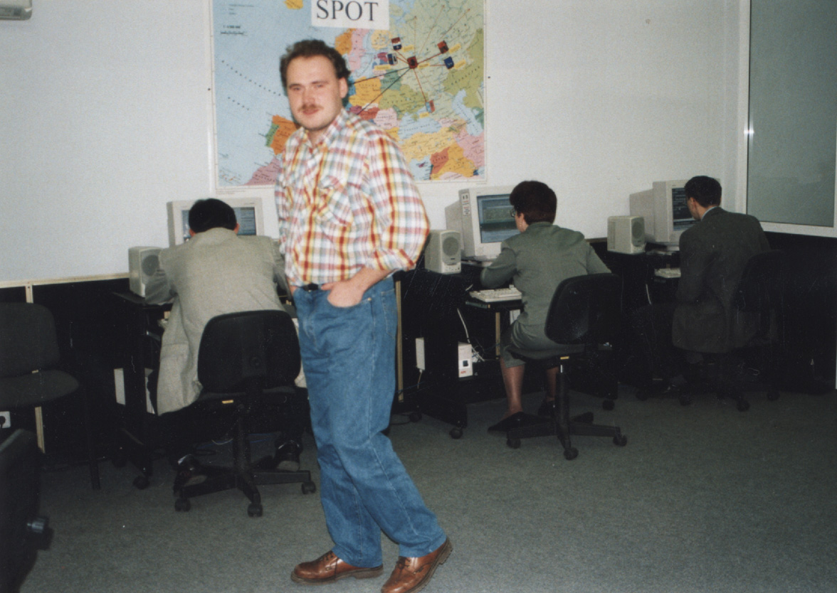Главный специалист отдела А. В. Елагин ведёт занятия со слабовидящими слушателями компьютерных курсов, 2003 год.
В последующие годы существенное влияние на успешную деятельность компьютерного центра оказали: зам. генерального директора компьютерного центра и первый начальник отдела компьютерных технологий Института «Реакомп» Л. В. Сухова, главный и ведущие специалисты Ю. И. Котов, В. Ю. Лукьянов, О. И. Шустов, Э. В. Бенеш, К. А. Лапшин, А. В. Елагин, главные инженеры М. Н. Щёткин, С. Г. Кудрявцев, М. В. Гринченко, С. В. Лобанов, помощники генерального директора и переводчики Н. Доронина, Е. Гуркина, А. Шевцова, Т. Кравченко, А. Калиева, А. Янин.
В период работы отдела в структуре Института его деятельность поддерживают по своим направлениям заместители генерального директора О. В. Сергеева и Б. Д. Роман.
Решение об учреждении компьютерного центра было принято по инициативе руководителей ВОС А. Я. Неумывакина и В. А. Балдыкина на заседании Президиума ЦП ВОС в 12 ноября 1991 года. Наблюдая развитие электронной тифлотехники зарубежом, процесс бурного распространения компьютерных технологий в нашей стране, создатели консультационно-методического центра пришли к пониманию, что персональный компьютер открывает для слепых новые горизонты, и поэтому компьютерному центру ставилась задача расширения сферы труда и учёбы инвалидов по зрению на основе применения компьютерной техники. Новую идею горячо поддерживали незрячие работники интеллектуального труда, особенно секция математиков-программистов. Среди активистов были И. А. Барков, Ю. И. Котов, О. И. Шустов, В. Ю. Лукьянов, А. А. Денискин и другие. Они как никто другой понимали возможности компьютерной техники и перспективы применения электронных тифлотехсредств для слепых и слабовидящих студентов и специалистов.
Курировать работу нового учреждения было поручено заместителю председателя ЦП ВОС (ныне вице-президенту ВОС) В. А. Балдыкину.
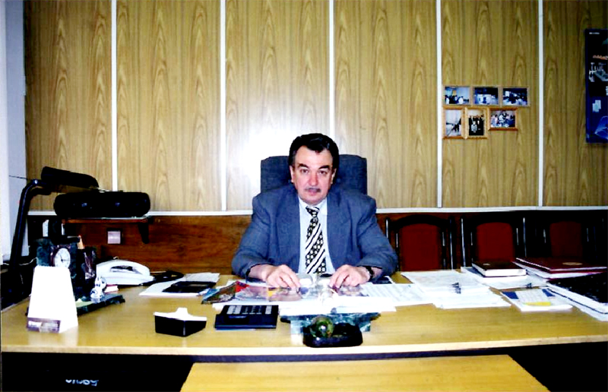
Валерий Александрович Балдыкин. Вице-президент Всероссийского общества слепых. Один из инициаторов создания и первый куратор консультационно – методического центра по использованию незрячими компьютерной техники.
Непосредственную помощь в работе оказывал сотрудник аппарата управления ВОС В. Е. Зорохович.
Компьютерному центру были определены 3 главных направления деятельности:
- Предоставление в компьютерном зале центра возможности работать на адаптированной компьютерной технике для тех незрячих пользователей, кто успешно прошёл обучение и получил к ней доступ. Компьютерный зал работал 6 дней в неделю в течение 10 часов, предоставляя бесплатно «машинное время» для незрячих студентов и специалистов на общих основаниях. Эта работа была унаследована от отдела тифлотехники РЦБС, в котором она велась с 1983 года. В компьютерном центре намечалось продолжать вслед за библиотекой вести индивидуальное обучение работе на компьютерах и других электронных аппаратах заинтересованных в этом незрячих студентов и специалистов.
- В связи с ростом интереса и предложений по разработке и производству отечественной электронной тифлотехники пришло время определить в структуре ВОС организацию, которая должна консультировать разработчиков и принимать участие в развертывании производства в России тифлотехсредств. Такой организацией и был объявлен консультационный методический центр.
- Собственно говоря, для создания новых условий занятости слепых и слабовидящих специалистов требовалось, разобравшись с возможностями компьютерной техники для слепых, выявить организации и участки работы в них, где мог быть применён труд инвалидов по зрению. Во исполнение этой задачи компьютерному центру было поручено разработать эскизные проекты, как тогда говорили «автоматизированных рабочих мест».
Таким образом, перед компьютерным центром стоял широкий фронт работы. После формирования его штата и ремонта, выделенных центру 5 комнат в Доме Просвещения ВОС» и началась его деятельность 1 июля 1992 года.
Никому не отказывалось в обучении, причём, практика показала уже в то время, что процесс обучения лучше дифференцировать - разделить его на 3 уровня: основной (для тех, кто всерьёз готовился использовать в учёбе и труде персональный компьютер), упрощенный (ознакомительный, для тех, кому по тем или иным причинам освоить компьютер было трудно) и продвинутый (например, для программистов).
Каждый день, кроме воскресных и праздничных дней, в течение 10 часов компьютерный зал был открыт для незрячих пользователей. В зале постоянно присутствовал дежурный сотрудник КМЦ. Он помогал пользователям компьютеров, давал консультации по телефону 684-25-03, который с 1985 года остаётся неизменным для тех, кому требуется помощь в области компьютерных технологий. Дежурный вёл журнал регистрации заказанного машинного времени и фамилий заказчиков, если они получили после обучения право на самостоятельную работу с компьютерной техникой. Так регулировалось использование ПК, которых в компьютерном зале было не менее трёх.

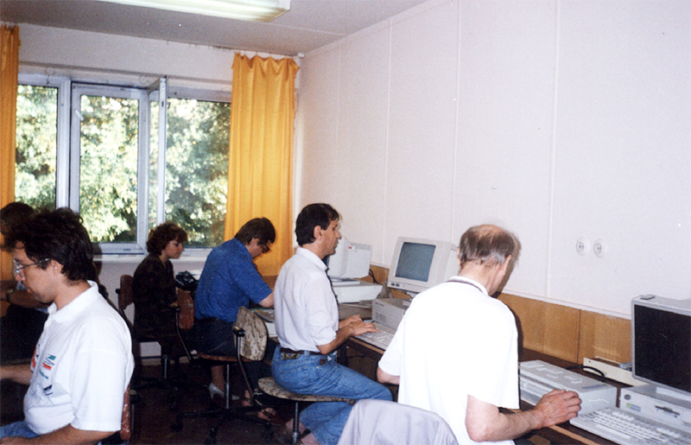
Компьютерный зал РЦКТ ВОС 1992 год (руководитель к.п.н. С. Н. Ваньшин)
Здесь впервые в Восточной Европе слепым и слабовидящим операторам обеспечена возможность самостоятельно работать на ПК IBM 286 с помощью тактильного дисплея Брайльбокс-40. Одно из направлений деятельности РЦКТ предоставление незрячим студентам и специалистам машинного времени на специально оснащенных компьютерах.
Условия и порядок использования компьютерной техники обсуждались и вырабатывались совместно с Советом незрячих пользователей компьютерного зала. В его состав вошли самые активные пользователи, а председателем Совета был избран А. С. Новиков. С самого начала работы КМЦ доброй традицией стало вовлекать в его деятельность актив из числа наиболее грамотных и заинтересованных незрячих специалистов.
В распоряжение компьютерного центра было передано оборудование западногерманской фирмы «Baum electronic» (ныне «Baum Retec»). С ней с 1985 года установились очень хорошие деловые отношения.
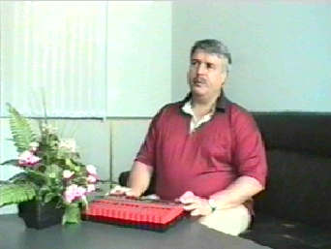
Йозеф Эндер Представитель фирмы «BAUM»
Это произошло благодаря энтузиазму и большой любви к России слепого консультанта фирмы Йозефа Эндера, свободно владевшего русским языком и принявшего участие в развитии практического использования электронной тифлотехники в Советском Союзе сперва в качестве консультанта, а позднее уже и в роли учителя. Существенную роль безусловно сыграл и создатель фирмы Вольфганг Баум, поддержавший предложения Йо. Эндера по развитию связи с Советским Союзом и, организовавший в 1989 году широкую выставку электронной тифлотехники, включая компьютеры, которая остаётся непревзойдённой по своему значению до настоящего времени. Непосредственными организаторами, а также экскурсоводами по её экспозиции были 2 незрячих друга: с немецкой стороны Йо. Эндер, а с советской стороны С. Ваньшин. В течение 1 рабочей недели на выставке побывало примерно 5 тысяч посетителей буквально со всех концов СССР, от Каунаса (Литва) до Хабаровска, от Ашхабада (Туркмения) до Архангельска. Впервые для слепых открылась возможность не с чужих слов, а лично узнать какие возможности обеспечивают инвалидам по зрению электронные тифлоприборы различного назначения. Выставка позволила прояснить и сформировать представление о том, каким должен быть будущий компьютерный центр и чем он может быть оснащен в первую очередь. Она, безусловно, повлияла на создание КМЦ ВОС.
В компьютерный парк центра вошли 5 компьютеров IBM 286, как тогда говорили, «белой сборки», то есть, в отличие от «жёлтой сборки» и «красной сборки», это были компьютеры ещё чисто американского производства. К ним в комплекте были поставлены 5 тактильных дисплеев «Braille Box 40» вместе с программами экранного доступа «Braille Butler», разработки фирмы «Baum».
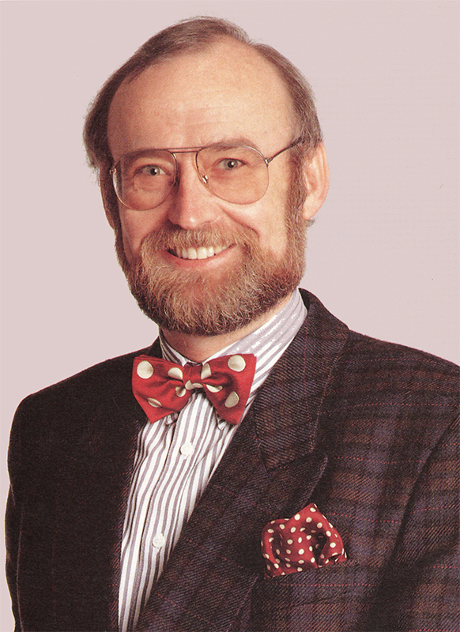
Основатель и президент фирмы «BAUM RETEC» Вольфганг Баум

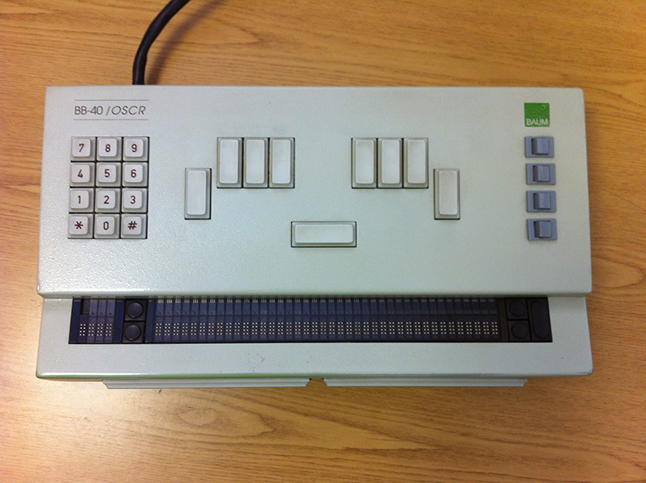
Пьезоэлектрический тактильный (брайлевский) 40 модульный дисплей Braille Box 40– первое в России устройство для вывода по Брайлю информации из памяти персонального компьютера. 1991 г.
В поставку также входили новинки того времени: несколько матричных и один лазерный принтер. Кроме того, РЦБС любезно передала в использование в компьютерный зал электронные аппараты из упразднённого отдела тифлотехнических средств библиотеки.
Для правильного использования компьютерного оборудования Йозеф Эндер обучил в июне 1991 года первую группу незрячих российских специалистов (программистов) из 5 человек. В свою очередь, его ученик Ю. И. Котов уже самостоятельно обучил первого незрячего гуманитария работе на персональном компьютере (сентябрь 1991 г.), чем была подтверждена возможность успешного использования «персоналок» не только «математиками», но и «историками», а сомнение на этот счёт тогда были весьма распространены. Первым учеником выступал историк С. А. Новиков, который блестяще усвоил учебный курс и впоследствии стал виртуозным пользователем компьютерной техники.
Однако было важно не столько продолжать унаследованную от библиотеки работу по использованию электронной тифлотехники, сколько искать новые пути для трудоустройства незрячих специалистов на основе применения компьютерных технологий. В 1993, 1994 годах было подготовлено более 10 эскизных проектов будущих компьютерных специальных рабочих мест. По решению С. Н. Ваньшина, главное внимание уделили развёртыванию КСРМ в телефонной справочной службе гражданской авиации. Вся работа увенчалась созданием в 1995 году первого экспериментального специального рабочего места в справочной службе аэрофлота, которое практически проверил в качестве оператора главный специалист КМЦ Ю. И. Котов (декабрь 1994 года). (см. также страницу сайта - Первое в России Компьютерное специальное рабочее место для инвалидов.) А трудоустроены на вновь созданном рабочем месте были Иван Васин и Сергей Новиков.
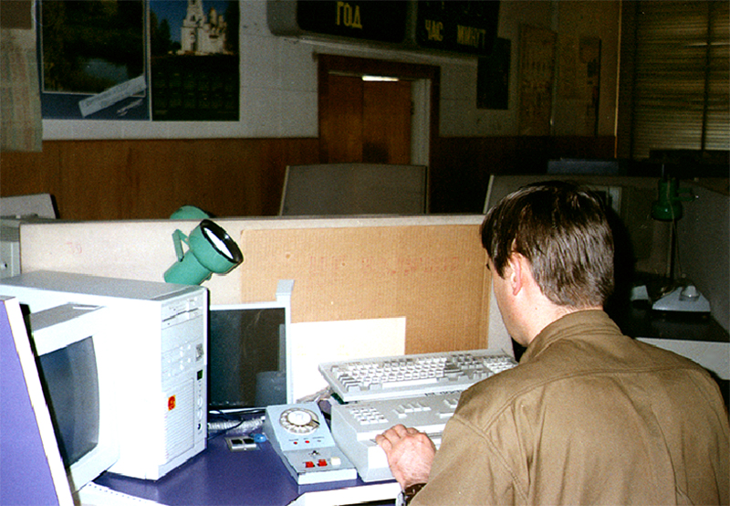
Первое в России и Восточной Европе автоматизированное рабочее место для слепого открыто в справочной службе Главного Агентства воздушных сообщений «Аэрофлота» (1995 г.).
Это рабочее место стало своего рода сенсацией для журналистов разного ранга. Не потребовалось специальных усилий, чтобы привлечь внимание общественности к столь значимому достижению.
Один из первых репортажей с компьютерного специального рабочего места, проведённый телеканалом «2X2» 13 ноября 1996 г. Приносим извинения за качество архивных видеоматериалов.
За прошедшие годы на положительный счёт компьютерного центра и информационного отдела Института «Реакомп» можно записать не только первое КСРМ, но и много важных определяющих дел.
Ознакомившись с действующим экспериментальным КСРМ в справочной службе гражданской авиации и с Компьютерным центром, председатель комитета труда и занятости Правительства Москвы В. А. Сидоров поддержал направленные на внедрение компьютерных технологий для слепых инициативы генерального директора ГЦКТ ВОС С. Н. Ваньшина и дал указания подготовить пакет соответствующих документов.
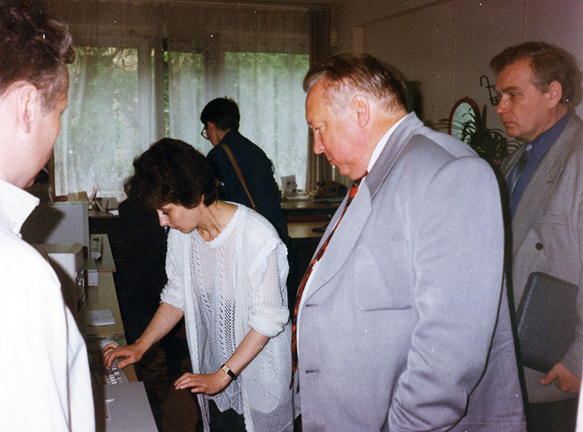

В. А. Сидоров (на первом плане) во время посещения РЦКТ ВОС. В. А. Сидоров - первый руководитель, принявший программу создания специальных автоматизированных рабочих мест для слепых в России. Справа В. А. Мельников, будучи начальником управления Комитета, рассмотрел и поддержал предложение РЦКТ ВОС
Новый московский проект создания специальных рабочих мест для инвалидов по зрению начал действовать с 1 июля 1997 года. Его курировал от комитета труда и занятости Правительства Москвы В. А. Сколяпов, всемерно поддерживали руководители ВОС: А. Я. Неумывакин, В. А. Балдыкин, О. Т. Муравьёв, С. А. Попов, А. В. Емельянов.
В рамках проекта было принято решение расширить и отремонтировать компьютерный центр, приспособить его под возможности незрячих посетителей, в частности устанавливались сдвижные двери вместо распашных в компьютерный класс, шкафы купе и другое. Закупили новейшее компьютерное оборудование. От фирмы «Baum Retec» начали поступать тактильные дисплеи нового поколения «Vario 40» и программы экранного доступа «Virgo», впервые открывшей возможность незрячим России работать с графическим интерфейсом Windows (ноябрь 1997 г.).

Это рабочее место стало своего рода сенсацией для журналистов разного ранга. Не потребовалось специальных усилий, чтобы привлечь внимание общественности к столь значимому достижению.
Один из первых репортажей с компьютерного специального рабочего места, проведённый телеканалом «2X2» 13 ноября 1996 г. Приносим извинения за качество архивных видеоматериалов.
За прошедшие годы на положительный счёт компьютерного центра и информационного отдела Института «Реакомп» можно записать не только первое КСРМ, но и много важных определяющих дел.
Ознакомившись с действующим экспериментальным КСРМ в справочной службе гражданской авиации и с Компьютерным центром, председатель комитета труда и занятости Правительства Москвы В. А. Сидоров поддержал направленные на внедрение компьютерных технологий для слепых инициативы генерального директора ГЦКТ ВОС С. Н. Ваньшина и дал указания подготовить пакет соответствующих документов.

В. А. Сидоров (на первом плане) во время посещения РЦКТ ВОС. В. А. Сидоров - первый руководитель, принявший программу создания специальных автоматизированных рабочих мест для слепых в России. Справа В. А. Мельников, будучи начальником управления Комитета, рассмотрел и поддержал предложение РЦКТ ВОС
Новый московский проект создания специальных рабочих мест для инвалидов по зрению начал действовать с 1 июля 1997 года. Его курировал от комитета труда и занятости Правительства Москвы В. А. Сколяпов, всемерно поддерживали руководители ВОС: А. Я. Неумывакин, В. А. Балдыкин, О. Т. Муравьёв, С. А. Попов, А. В. Емельянов.
В рамках проекта было принято решение расширить и отремонтировать компьютерный центр, приспособить его под возможности незрячих посетителей, в частности устанавливались сдвижные двери вместо распашных в компьютерный класс, шкафы купе и другое. Закупили новейшее компьютерное оборудование. От фирмы «Baum Retec» начали поступать тактильные дисплеи нового поколения «Vario 40» и программы экранного доступа «Virgo», впервые открывшей возможность незрячим России работать с графическим интерфейсом Windows (ноябрь 1997 г.).

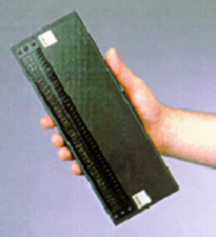
40-модульный пьезоэлектрический дисплей «Vario 40» (следующий этап развития брайлевского дисплея после «Braille Box»).
Открылась мастерская для обслуживания электронных тифлоприборов, включая тактильные дисплеи. Компьютерный центр принял на себя гарантийный и постгарантийный ремонт импортного тифлотехнического оборудования на основе договоров, заключённых с поставщиками. Для выезда ремонтной бригады на КСРМ и для доставки слушателей к месту занятия компьютерному центру передали специальный микроавтобус.
Именно по инициативе руководства Комитета труда и занятости компьютерный центр перешёл от индивидуального к групповому обучению слушателей. Поэтому был открыт площадью 40 м² класс на 6 ПК (в соответствии с САНПИН), объединённых в ЛВС. Преподаватель получил возможность со своего рабочего места наблюдать за действиями на компьютерах каждого из 5 слушателей. Кроме того, в сеть были включены плоскопечатные принтеры, а также брайлевский принтер «Verso Point 40» в специально-оборудованном звукоизолирующем шкафу. Открытие центра после ремонта состоялось 27 марта 1998 года
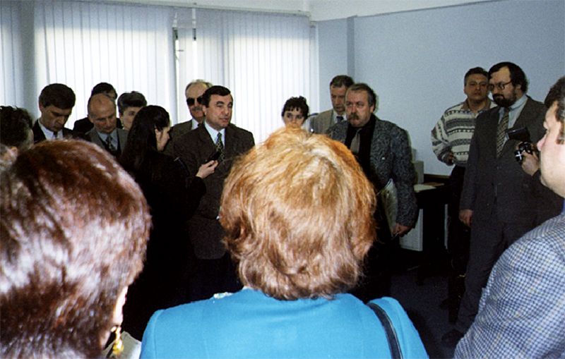
Выступление и.о. Председателя Комитета труда и занятости Правительства Москвы С. В. Дудникова на презентации Московского проекта (27.03.1998)
Видеозапись презентации московского пилотного проекта создания компьютерных специальных рабочих мест для инвалидов по зрению. Приносим извинения за качество архивного материала и непрофессиональную видеосъемку.
Вслед за первым КСРМ (в справочной службе гражданской авиации) при поддержке Правительства Москвы открылась впервые в Восточной Европе и на территории СНГ и России целая серия КСРМ с трудоустройством более 70 незрячих квалифицированных специалистов в пяти десятках различных организаций города Москвы.
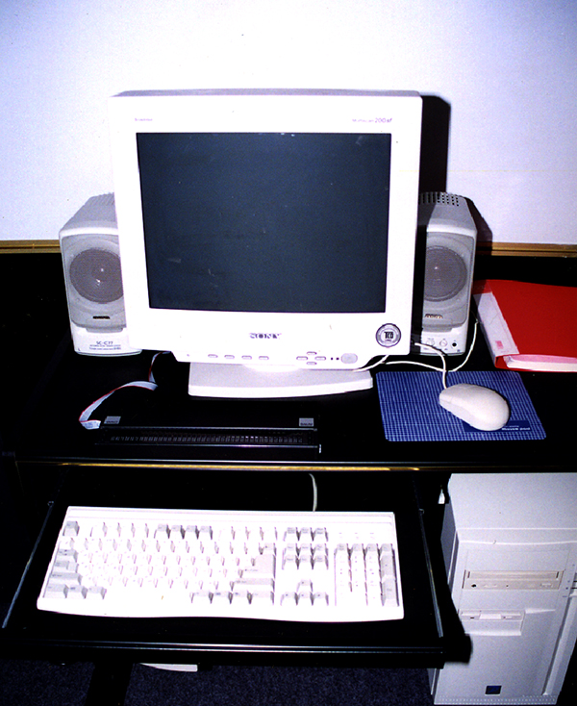
Стандартный комплект компьютерного специального рабочего места. Конец 1990-х г.г. .
Первое в России компьютерное специальное рабочее место для инвалида по зрению в действии. Выполнение справки незрячим оператором С. А. Новиковым по телефону. 1998 г. Приносим извинения за качество архивных материалов и непрофессиональную видеосъёмку.

Депутат Государственной Думы О. Н. Смолин о своём КСРМ c тактильным дисплеем. 1998 г. Приносим извинения за качество архивных материалов и непрофессиональную видеосъёмку.

Адвокат Надежда Агафонова о своём КСРМ c тактильным дисплеем. 1998 г. Приносим извинения за качество архивных материалов и непрофессиональную видеосъёмку.

Доцент кафедры философии Академии управления им. С. Орджоникидзе Щербина А. И. о своём КСРМ c тактильным дисплеем. 1998 г. Приносим извинения за качество архивных материалов и непрофессиональную видеосъёмку.

Математик, программист-системотехник, инвалид 2 группы по зрению В. Ю. Лукьянов (Центр информационных педагогических технологий Московского государственного педагогического университета) рассказывает о своём КСРМ с программой «Горыныч» управления с голоса. 1998 г. Приносим извинения за качество архивных материалов и непрофессиональную видеосъёмку.

Юрисконсульт союза малых городов А. Б. Янин о своём КСРМ с русскоязычным синтезатором речи. 1998 г. Приносим извинения за качество архивных материалов и непрофессиональную видеосъёмку.

Директор Информационно – координационного центра Российско-ирландского СП «ТЕНСТОУН» Е. А. Солдатов Е.А. о своём КСРМ с системой увеличения изображения для слабовидящих. 1998 г. Приносим извинения за качество архивных материалов и непрофессиональную видеосъёмку.

Старший преподаватель кафедры экономической кибернетики, к.э.н. К. А. Лапшин (МСХА имени Тимирязева) о своём КСРМ с системой увеличения изображения для слабовидящих. 1998 г. Приносим извинения за качество архивных материалов и непрофессиональную видеосъёмку.
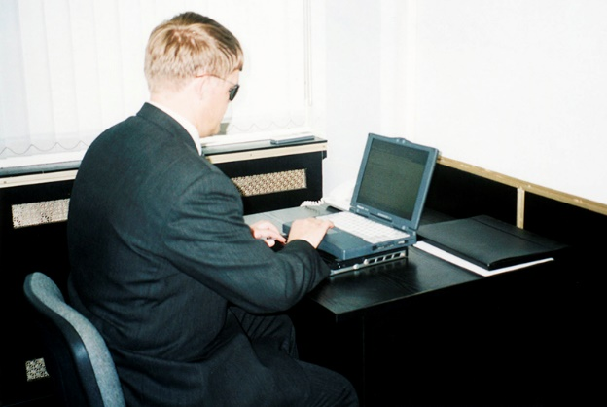
В 2001 году депутату Государственной Думы, а ныне вице-президенту ВОС С. В. Вшивцеву было оборудовано мобильное компьютерное специальное рабочее место, состоящее из ноутбука и брайлевского дисплея.
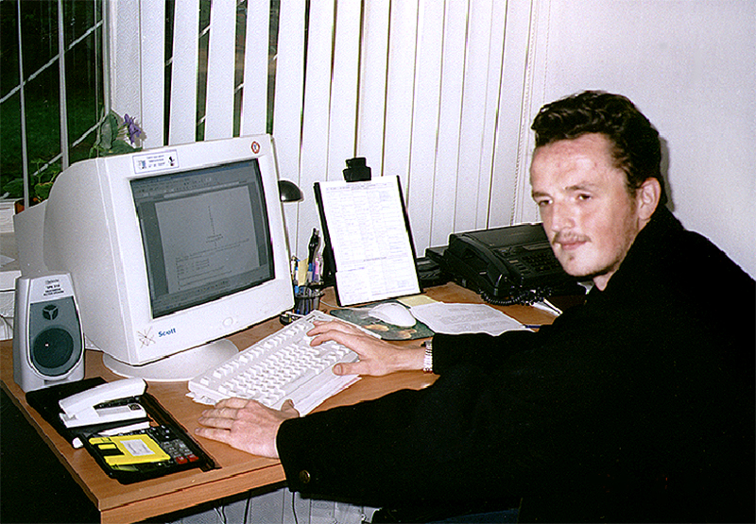
Звукооператор в Международной академии корпоративного развития организаций "Стратегия" Гуриненко С.В., инвалид 2 гр. по зрению.

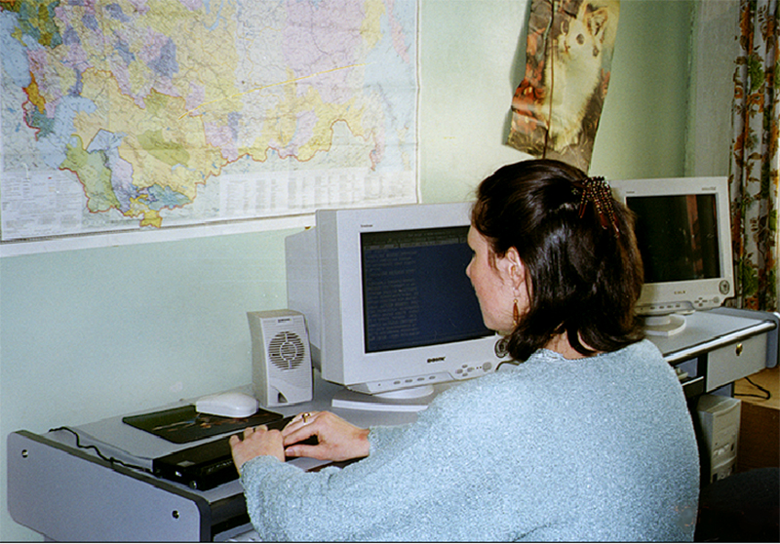
Редактор - подготовщик по Брайлю Горох Н.А., инвалид 1 гр. по зрению. Московское издательско -полиграфическое объединение «Репро».
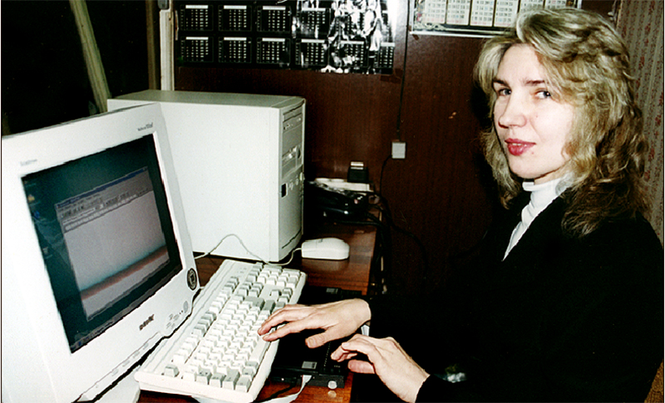
Специалист по работе с базами данных Колыванова О.И., инвалид 1 гр. по зрению. ООО «Предприятие Квинта»

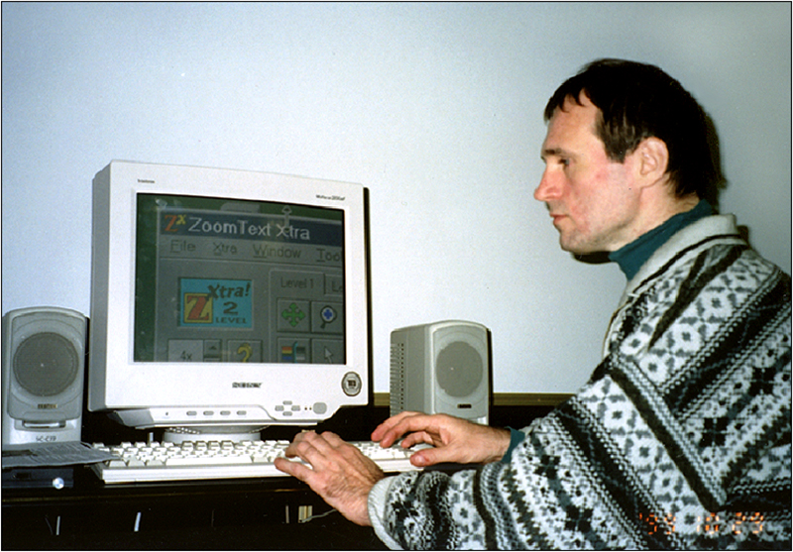
Журналист и стенограф Ходаковский В.И., инвалид 2 группы по зрению. ЗАО «Аргументы и Факты».
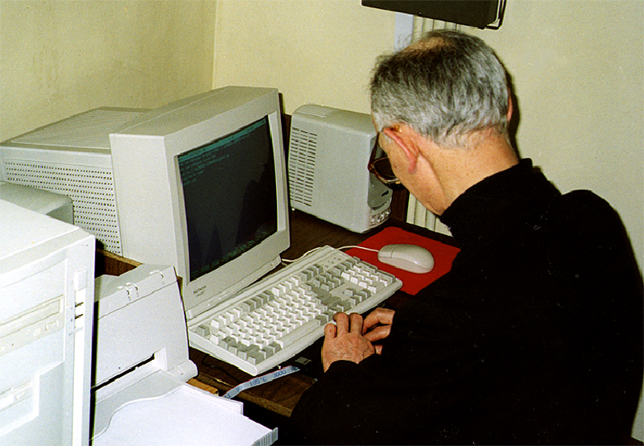
Преподаватель математики и информатики Соколов Г.В., инвалид 1 гр. по зрению. Московская физико-математическая школа-лаборатория №444

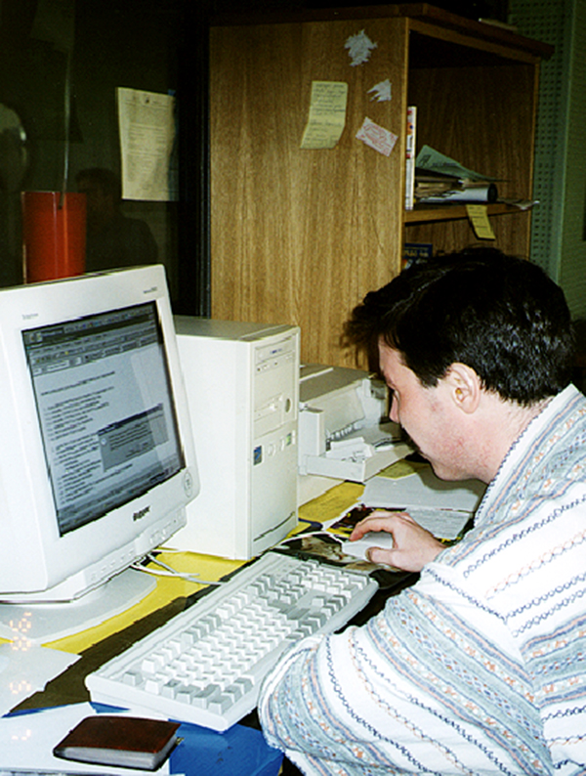
Экономист информационно-аналитического Центра Ассоциации «Комбат» Кондрашечкин А.В., инвалид 2 группы по зрению.
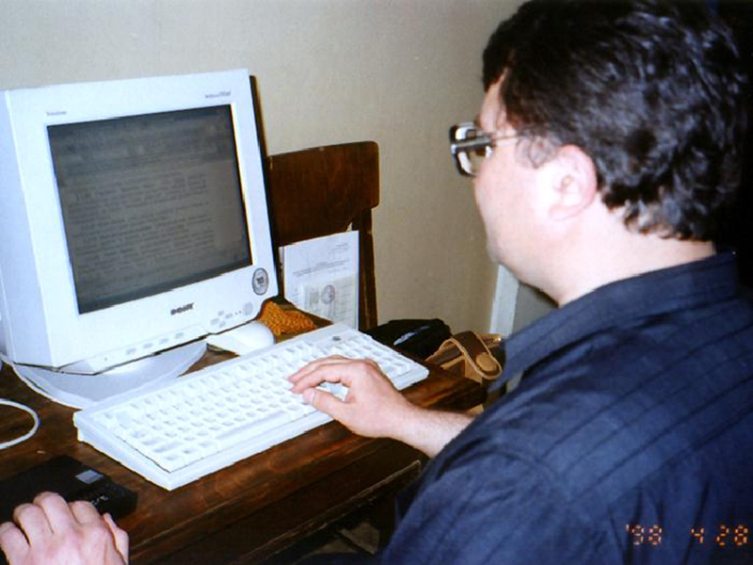
Экономист, эксперт по ценным бумагам Э. К. Тедеев. Инвестиционная компания “ИНВЕРС-ТРАСТ”.
Две трети из трудоустроенных были тотально слепые и инвалиды первой группы по зрению (включая двух слепоглухих), одна треть – инвалиды второй группы.

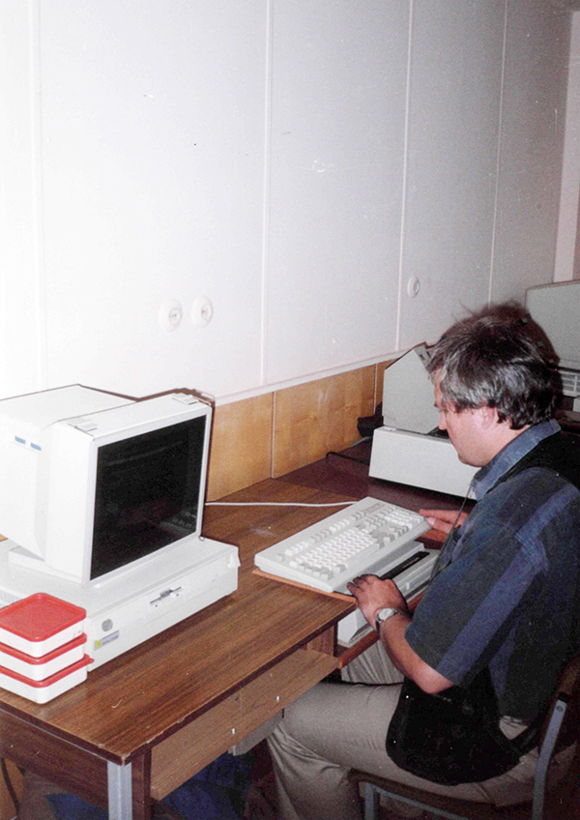
Суворов Александр Васильевич, инвалид по слуху и зрению I группы. Доктор психологии Российской Академии образования. Почетный Доктор гуманитарных наук
(Саскхуаханский университет, штат Пенсильвания, США). КСРМ создано в рамках пилотного проекта Москвы, но финансировалось на средства спонсора. Рабочее место включало в себя комплект стационарного оборудования с тактильным дисплеем, а также прообраз ноутбуков, переносной компьютер для слепых «Давид».
Телесюжет о новом московском комплексном методе трудоустройства инвалидов тяжёлых категорий с применением компьютерных технологий. Снят с участием предпринимателя А. А. Воронова. Подготовлен телеканалом «ТВ центр» и вышел в эфир весной 1998 г. Приносим извинения за качество архивных видеоматериалов.
Бывший соб. корр. Известий в Вашингтоне А. А. Воронов, посчитавший, что газетная полоса в конце 20 века становиться слишком тесной, и, потому создавший провайдерскую фирму глобальных компьютерных сетей ГЛАСнет для использования их безграничных информационных ресурсов, в 1993 году самостоятельно пришёл к мысли, что для поддержки пользователей сети Интернет может быть применён труд инвалидов по зрению. По предложению А. А. Воронова был проведён эксперимент по созданию КСРМ с применением русскоязычного синтезатора речи. Московский пилотный проект создания специальных рабочих мест для инвалидов открыл возможность руководителю «Глас-Интернет» (бывший ГЛАСнет») А. А. Воронову воплотить в жизнь его идею. В декабре 1997 года в фирме оборудовано специальное рабочее место и трудоустроено два инвалида по зрению I группы. Клиентам «ГЛАСинтернета» и в голову не могло прийти, что им помогают разобраться в «интернет паутине» незрячие консультанты! Имеются все основания считать, что А. А. Воронов стал первым предпринимателем в России, который по собственной инициативе пригласил к себе на работу слепых специалистов на основании их квалификации и полезности.

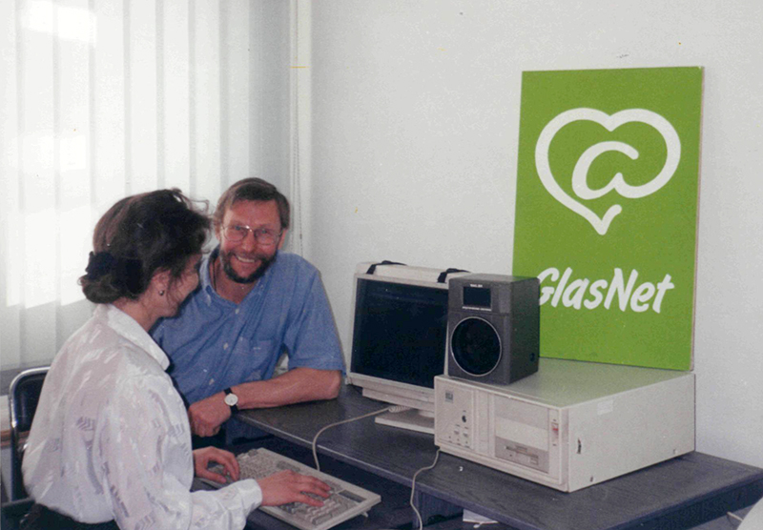
Руководитель провайдерской компании «Глас-Интернет» А. А. Воронов – первый в России предприниматель, пригласивший по собственной инициативе на работу незрячих консультантов. 1997 г..
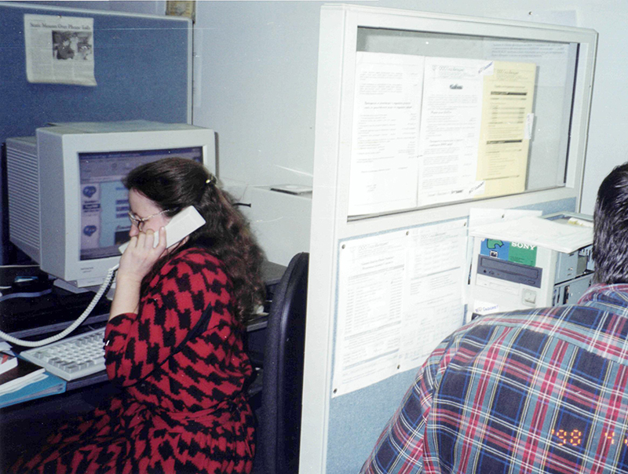
Консультант службы поддержки пользователей, инвалид I группы по зрению Т. В. Антонова. ООО «Глас-Интернет» (ранее «ГЛАСнет»). Московский пилотный проект создания специальных рабочих мест для инвалидов открыл возможность руководителю «Глас-Интернет» А. А. Воронову воплотить в жизнь его идею. В декабре 1997 года в фирме оборудовано одно специальное рабочее место и трудоустроено два инвалида по зрению I группы.
Таким образом, московский пилотный проект создал прецедент, после которого у оппонентов и скептиков не осталось доводов против нового метода создания условий труда для незрячих выпускников вузов и техникумов.
В те же годы, курировавший от Комитета труда и занятости московский пилотный проект, В. А. Сколяпов выдвинут идею помогать как можно раньше осваивать профессиональную компьютерную технику незрячим школьникам. Идея интенсивного внедрения компьютерной техники в разностороннюю подготовку незрячих школьников обсуждалась на специально проведённом 15 мая 1998 г. в компьютерном центре совещании специалистов и руководителей ряда организаций и ведомств. Идею горячо поддержал директор старейшей и ведущей в России московской школы для слепых К. Г. Кравцов.
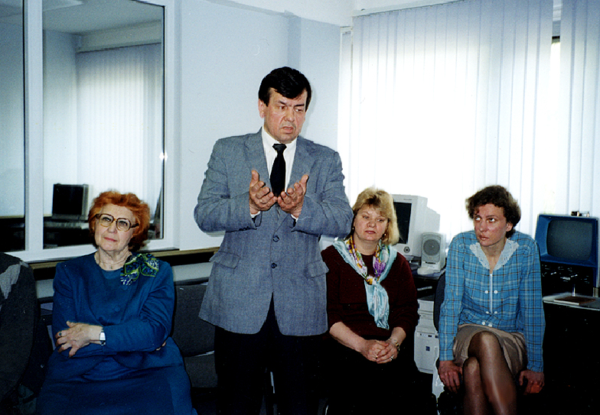
Совещание в Компьютерном центре по проблемам трудовой реабилитации выпускников спецшкол Москвы. Выступает Кравцов Г.К. (15 мая 1998 г.)
Фрагмент видеозаписи совещания в Компьютерном центре по проблемам трудовой реабилитации выпускников спецшкол Москвы, проведённого 15 мая 1998 года. Выступают директор школы Г. К. Кравцов и директор Компьютерного центра С. Н. Ваньшин. Приносим извинения за качество архивных видеоматериалов.
Пойдёшь ли ты работать, или учиться – компьютер всё равно будет полезен, поэтому предлагалось незрячим старшеклассникам осваивать за рамками школьной программы ультрасовременную компьютерную технику, сдавать зачёт в компьютерном центре и по окончанию школы иметь профессию и свидетельство оператора ПК. Сперва школьников привозили на занятия в компьютерный центр в микроавтобусе, переданном для работы в ГЦКТ Правительством Москвы. К примеру, среди первых выпускников этих курсов был А. Попко (на снимке в центре).
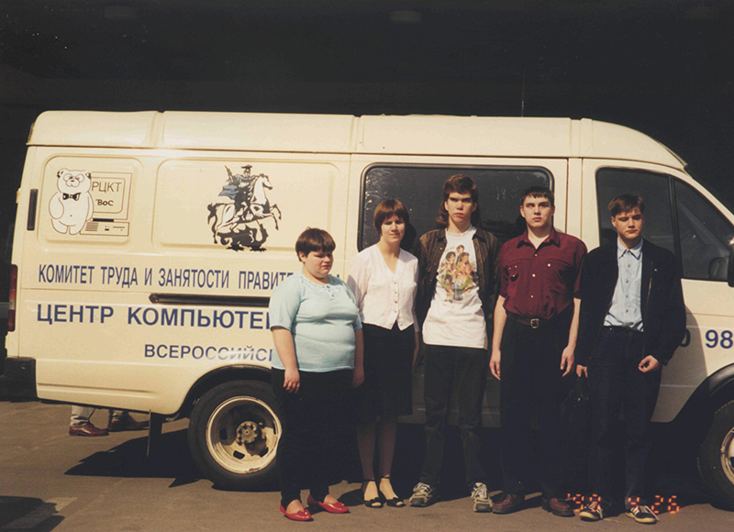
В целях обеспечения школьников самой современной компьютерной техникой (более сложной и совершенной, чем скромное оборудование учебных компьютерных классов) было разрешено открыть во всех московских школах для слепых и слабовидящих (всего их 4) комплексы ученических специальных компьютерных рабочих мест. Теперь занятия переносились непосредственно в школы, для детей открывалась возможность не спеша и всесторонне осваивать возможности профессиональных ПК, чтобы заканчивать школу, имея современную профессию. Первый класс был открыт в УВК №1844 3 декабря 1999 г.

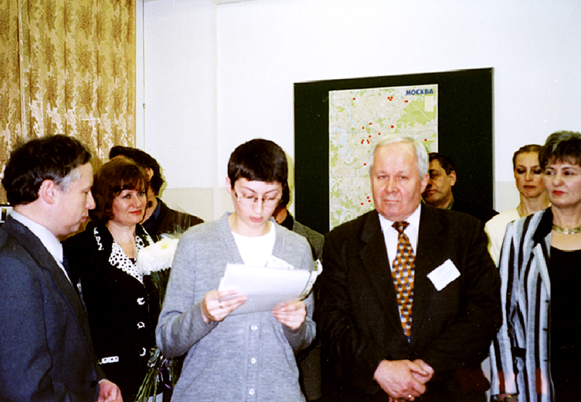
Открытие комплекса ученических специальных рабочих мест в УВК №1844 – школе интернате № 1 для слепых детей (3 декабря 1999 г.).
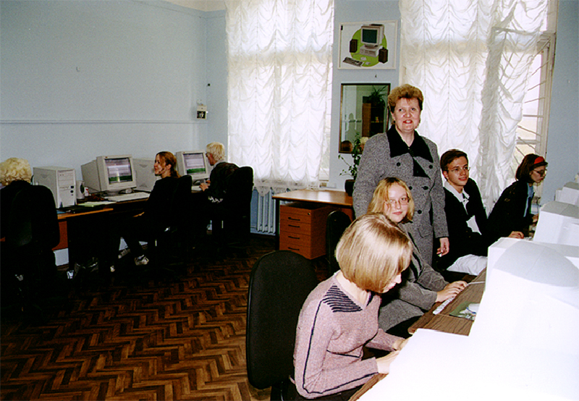
Комплекс ученических специальных компьютерных рабочих мест в школе-интернате №2 для слабовидящих детей (сентябрь 2000 г.).
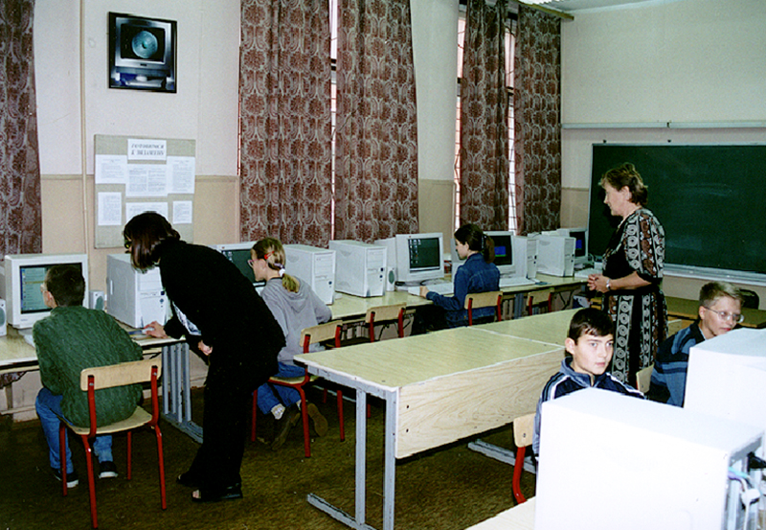
Комплекс ученических специальных компьютерных рабочих мест в школе-интернате №5 для слабовидящих детей (сентябрь 2000 г.).
Новый комплексный метод трудоустройства и содействия занятости инвалидов тяжёлых категорий на основе компьютерной техники был настолько удачен, что ему в 2000-м году присвоили золотой знак качества «Российская марка». Одно из главных его преимуществ, заинтересовавшее даже западноевропейских коллег, заключалось в том, что компьютерный центр впервые принимал на себя всю цепочку работы, связанной с трудоустройством инвалида, начиная от переговоров с работодателями и заканчивая установкой и адаптацией специального оборудования и регулированием взаимоотношений между коллективом и новым его сотрудником. За рубежом подобный объём работы выполняют не менее трёх организаций.
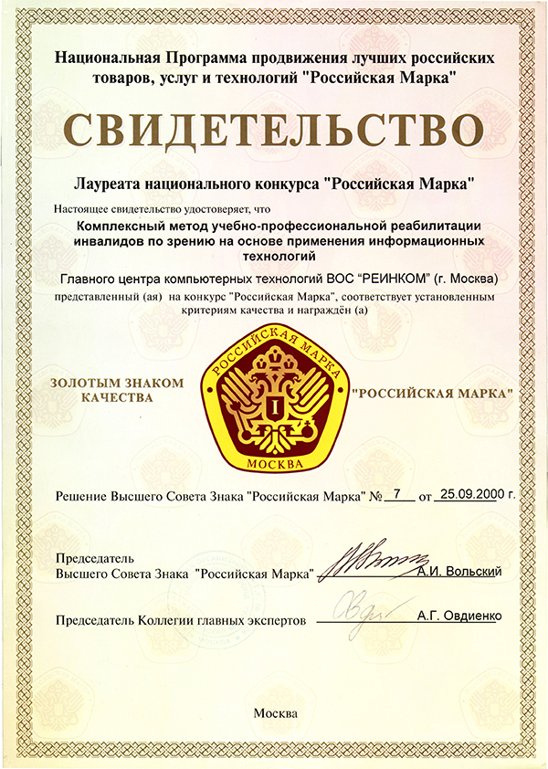
В 1997-1999 годах ГЦКТ ВОС совместно с Комитетом труда и занятости населения разработал комплексный метод учебно-профессиональной реабилитации инвалидов по зрению на основе применения информационных технологий, которому в 2000 году присвоен Золотой знак качества «Российская марка».
В 1990-е – 2000-е годы на основе огромного накопленного опыта, а также с целью поддержать распространение информационных технологий для слепых с помощью нормообразующих документов, в Компьютерном центре и Институте были разработаны и вступили в действие более 10 национальных стандартов, подготовленные совместно с НИИ Стандартизации (ныне НИИ «Стандартинформ») под общим руководством генерального директора С. Н. Ваньшина и начальника отдела научно-методических проблем технического регулирования в области социальной защиты населения ФГУП «СТАНДАРТИНФОРМ» Г. И. Романова. Среди них можно выделить ГОСТы (разработаны А. Б. Яниным и С. Н. Ваньшиным): «Рабочее место для инвалида по зрению типовое специальное компьютерное. Технические требования к оборудованию и к производственной среде» и «Рабочее место для инвалида по зрению типовое специальное. Порядок разработки и сопровождения».
Впервые в истории русскоязычного "брайля", в 1996 году Ю.И. Котовым, О. И. Шустовым (Компьютерный центр) и С.А. Юриным (ИПТК «Логос» ВОС) были разработаны национальные стандарты по унификации брайлевских кодировок: ГОСТ "Восьмибитный код обмена и обработки информации для восьмиточечного представления символов в системе Брайля" и ГОСТ "Восьмибитный код обмена и обработки информации для шеститочечного представления символов в системе Брайля".
Кроме того, велась активная работа над созданием стандартов для технических устройств и программных средств, обеспечивающих доступ к информации людям с ограничениями по зрению. Ю.И. Котовым, О.И. Шустовым, С.А. Юриным, М.А. Манвеловым были разработаны следующие стандарты: «Устройства отображения информации по системе шрифта Брайля. Общие технические условия»; «Устройства, печатающие шрифтом Брайля. Общие технические условия»; «Дисплеи для слабовидящих. Требования и характеристики»; «Синтезаторы речи для специальных компьютерных рабочих мест для инвалидов по зрению. Технические требования».
Все до одного из числа незрячих специалистов, трудоустроенных на КСРМ обязательно проходили подготовку в компьютерном центре. КМЦ – первое учреждение в России, получившее лицензию на обучение незрячих операторов и пользователей персонального компьютера.
На основе непрерывно проводимого с 1983 года сотрудниками Института этого учебного процесса, разработаны все методики обучения незрячих работе с компьютером и другими электронными приборами, применяемые сегодня в учреждениях ВОС. Принцип трехуровневого обучения и сейчас лежит в основе учебных программ Института и других учебных центров. Он закреплён в «Инструктивных материалах о порядке определения статуса и систематизации компьютерных учреждений, критериев оценки знаний и уровня квалификации незрячих пользователей компьютерной техники, требований к преподавателям и установлению уровней обучения компьютерной грамотности инвалидов по зрению», разработанных Институтом «Реакомп» при поддержке и содействии и при непосредственном участии куратора Института вице-президента ВОС В. С. Вшивцева и кандидата исторических наук В. Я. Матвеева. Инструктивные материалы утверждёны 7 ноября 2007 года для применения в системе Всероссийского Общества Слепых и, связанных с ним организациях, Президентом ВОС А. Я. Неумывакиным.
Компьютерный центр и Институт «Реакомп» стали также пионерами в России приобщения к электронной тифлотехники профессионального назначения и слепоглухих. Сперва супервизор О. П. Ваньшина научила работать на аппарате «Optacon» слепоглухого руководителя канд. филос. наук С. А. Сироткина. В 90-ые годы специалист РЦКТ ВОС О. И. Шустов, в свою очередь, научил первого из числа слепоглухих С. А. Сироткина пользоваться возможностями персонального компьютера. Позднее в Институте «Реакомп» уже была составлена соответствующая специальная учебная программа, получена лицензия на обучение работе на ПК инвалидов по слуху и зрению и началось планомерное их обучение использованию компьютера впервые в РФ.
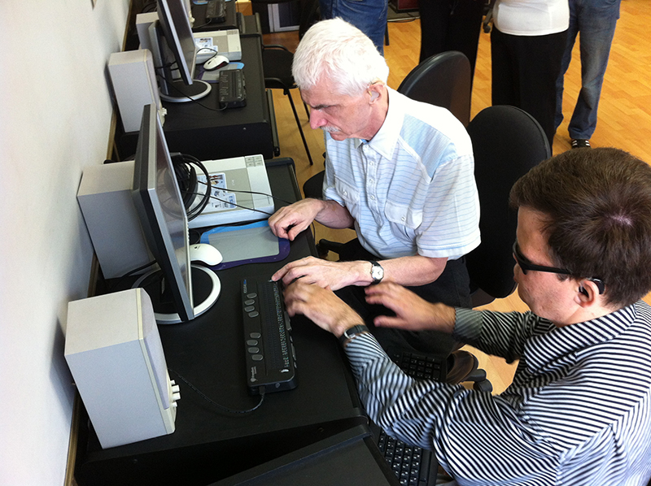
Обучение слепоглухих работе на персональном компьютере в информационном отделе Института «Реакомп» 2012 г.
От других программа отличается увеличенным количеством учебных часов, что связано с затруднённым информационным обменом между преподавателем и учащимися. В состав группы входит не более 2 учащихся. В остальном, объём знаний не отличается от других учебных программ Института. Нет необходимости объяснять насколько компьютер, интернет, информационные технологии важны для слепоглухих людей, которые обделены информацией от окружающего мира как никто другой.
Всего в течение 20 лет в компьютерном центре и информационном отделе Института «Реакомп» персональный компьютер и компьютерные технологии осваивали около 1200 слепых и слабовидящих членов ВОС. Можно отметить, что это были в основном элитные представители нашего общества. Среди них могут быть названы (в скобках указаны годы обучения в «Реакомп»):
- Новиков Сергей Анатольевич (1992) – заместитель главного редактора ООО «МИПО РЕПРО», пользователь первого компьютерного специального рабочего места для инвалидов по зрению, созданного Институтом за счёт средств Правительства г. Москвы.
- Агафонова Надежда Николаевна (1992) - кандидат юридических наук, доцент кафедры гражданского и семейного права Московской государственной юридической академии им. О.Е. Кутафина.
- Лупов Артур Борисович (1993) – преподаватель Высшей Школы Экономики.
- Янин Алексей Борисович (1993) – адвокат московской коллегии адвокатов «Адвокатское партнёрство».
- Денискина Венера Закировна (1994) – кандидат педагогических наук, заведующая лабораторией содержания и методов обучения детей с нарушением зрения Института коррекционной педагогики
- Романов Алексей Николаевич (1995) - директор по персоналу компании ЗАО «Континент»
- Хаялетдинов Анатолий Николаевич (1996) – зам. Директора Культурно-спортивного реабилитационного комплекса ВОС
- Тедеев Эдуард Казбекович (1996) – главный специалист ЗАО «Экос».
- Титов Вадим Вячеславович (1996) – руководитель музыкального ансамбля духовых инструментов КСРК ВОС.
- Рощина Марина Анатольевна (1998) – руководитель Тифлоинформационного центра Нижегородского государственного университета им. Н.И. Лобачевского
- Попко Анатолий Дмитриевич (1999) – начальник молодёжного отдела КСПК ВОС.
- Петров Максим Александрович (2000) – технический редактор ООО ИПТК «Логос» ВОС.
- Черемуш Алексей Алексеевич (2000) - Ведущий специалист в области гитарных технологий компании Roland, генеральный директор ну МЭРЦ МГО ВОС, шеф-редактор радио РАНСИС.
- Вшивцев Владимир Сергеевич (2005) – Вице-президент ВОС.
- Рабец Анна Максимовна (2005) – доктор юридических наук, профессор, зав. Кафедрой семейного и ювенального права РГСУ.
- Полякова Зоя Николаевна (2007) – ведущая ленты новостей «СМИ о незрячих» на сайте ВОС.
- Киселёв Анатолий Валентинович (2007) - преподаватель Тюменского государственного университета, автор книги «Путь к прозрению».
- Денисова Людмила Михайловна (2007) – преподаватель компьютерного центра Пермской краевой специальной библиотеки для слепых, автор звукового учебного пособия для начинающих незрячих пользователей компьютерной техники.
- Хохлов Андрей Леонидович (1997, 2007) - руководитель компьютерного центра для инвалидов по зрению Калининградского государственного университета им. Э. Канта.
- Черкесова Лариса Исаевна (2008) – председатель Кабардино-балкарской РО ВОС.
- Третьяк Юрий Серафимович (2008) – председатель Краснодарской РО ВОС.
- Аляев Анатолий Николаевич (2008) – председатель Ульяновской РО ВОС.
- Смольянинов Михаил Владимирович (2008) – председатель Тамбовской РО ВОС.
- Непомнящих Ольга Фёдоровна (2008) – председатель Тобольской МО ВОС Тюменской области.
- Довыденков Владимир Николаевич (2008) - Преподаватель курсов информационных Технологий Центр медико-социальной реабилитации для инвалидов по зрению (г. Санкт-Петербург), создатель сайта www.tiflocomp.ru.
- Грицай Александр Дмитриевич (2009) – преподаватель и программист по адаптивным компьютерным технологиям компьютерного центра Приморской Краевой Специальной библиотеки для слепых.
- Алексеева Ольга Александровна (2009) – председатель Торжокской МО ВОС Тверской области.
- Филатов Сергей Иванович (2008) - Председатель региональной Общественной организации Инвалидов по зрению «Тифлопуть» (г. Сургут, Ханты-мансийский АО)
- Апсалямова Эльвира Равильевна (2008) – преподаватель компьютерного центра при ПТУ для инвалидов №67 г. Иркутска
- Герасимова Наталья Ивановна (2009, 2010) – кандидат наук в области культурологи, преподаватель компьютерного зала Чувашской Республиканской Специальной библиотеки для слепых.
- Подчуфарова Ольга Борисовна (2010) – председатель Тульской РО ВОС.
- Твердохлеб Валентин Викторович (2010) – председатель Курской РО ВОС.
- Зырянова Валентина Михайловна (2010) – председатель Курганской РО ВОС.
- Ракович Александр Александрович (2008, 2010) – председатель Ермолинской МО ВОС, руководитель компьютерного зала при МО ВОС.
- Быстрицкий Евгений Юрьевич (2009, 2010) – председатель Малоярославецкой МО ВОС
- Зарубина Ирина Николаевна (1998, 2010) – кандидат педагогических наук, зав. Отделом непрерывного образования лиц с ограниченными возможностями здоровья Центра реабилитационного и коррекционного образования ФГУ «Федеральный институт развития образования» Министерства образования и науки РФ.
- Викторов Алексей Александрович (2010) - преподаватель компьютерного центра Пермской краевой специальной библиотеки для слепых, автор звукового учебного пособия для начинающих незрячих пользователей компьютерной техники.
- Иванова Екатерина Александровна (2007, 2010) – кандидат педагогических наук, доцент Костромского областного института развития образования.
- Мелихов Юрий Васильевич (2009, 2010) – председатель Магнитогорской МО ВОС Челябинской области, руководитель компьютерного зала Магнитогорского УПП ВОС.
- Бадретдинов Фанур Инсафетдинович (2011) – преподаватель – консультант компьютерного зала Башкирской республиканской специальной библиотеки для слепых.
- Погодаева Наталья Александровна (2011) – председатель Лесосибирской МО ВОС Красноярского края, консультант инвалидов по зрению в области компьютерных технологий (на общественных началах).
- Руденский Борис Евгеньевич (2011) – заместитель председателя Орловской РО ВОС.
- Парахин Николай Павлович (2012) - Член правления Чувашской РО ВОС, председатель совета РО ВОС по работе с молодёжью, преподаватель компьютерного зала при РО ВОС.
- Абрамов Андрей Станиславович (2012) - Председатель молодёжного клуба "Искра" при Астраханской РО ВОС

Придавая особое значение компьютеризации труда и быта инвалидов по зрению, информационные технологии были определены одним из секторов круга деятельности, созданного в 2011-м году впервые в системе общественных организаций инвалидов Учёного Совета Института «Реакомп». В его состав включаются лишь опытные реабилитологи, более половины из которых обязательно имеют учёную степень.
В настоящий момент среди других вопросов Учёный совет отбирает и готовит серию учебных пособий по информационным технологиям. Они должны охватить все направления обучения незрячих пользователей компьютерной техники и послужить развитию дистанционного обучения и консультированию тех, кто стремится освоить информационные технологии для незрячих.

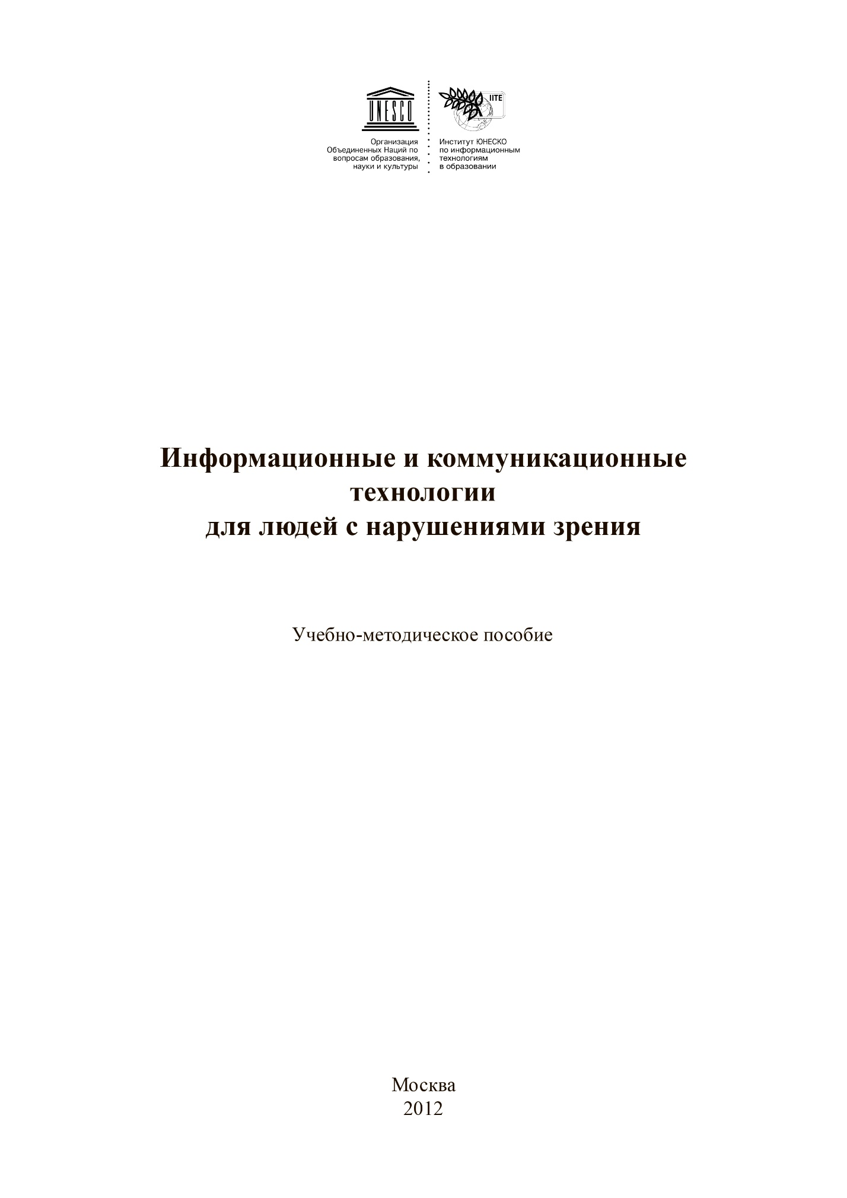

По заданию Института ЮНЕСКО по информационным технологиям в образовании «Реакомп» разработал и издал в 2012 г. учебное пособие «Информационные и коммуникационные технологии для людей с нарушениями зрения».
Из числа ежегодных тематических общероссийских научно-практических конференций, которые организует и проводит Институт, одна была полностью посвящена информационным технологиям: «Информационные технологии для инвалидов по зрению в современном мире. Проблемы и перспективы.» (2008 г.). Почти на всех других конференциях так или иначе обсуждались вопросы применения компьютерных технологий. По каждой из конференций в свет вышел соответствующий сборник выступлений.
Для распространения собранной (иной раз по крупицам) информации и опыта в области применения компьютерных технологий для инвалидов по зрению ГЦКТ ВОС и Институт «Реакомп» стремились, как можно раньше, использовать современные электронные информационные каналы. По предложению руководителя провайдерской компании ООО "Гласнет" А. А. Воронова в середине 90-х годов у Центра появился собственный адрес электронной почты с названием «zvezda». В 1999 году силами сотрудников Центра, при консультационной помощи доцента Московской сельскохозяйственной академии К. А. Лапшина, одним из первых в системе ВОС, был создан собственный сайт Компьютерного Центра. Он был реализован в виде раздела сайта ВОС. В 2001 году Институт «Реакомп», с привлечением на этот раз профессиональных web - дизайнеров, создал сайт уже в домене второго уровня (www.rehacomp.ru), который существует и активно развивается по настоящее время.
Использую накопившийся опыт, в 2006 году главным специалистом отдела информационных технологий К. А. Лапшиным и начальником этого отдела М. А. Манвеловым, под общим руководством генерального директора С.Н. Ваньшина, совместно с НИИ "Стандартинформ", был разработан национальный стандарт ГОСТ "Интернет-ресурсы. Требования доступности для инвалидов по зрению". В 2011 году К. А. Лапшиным, А.В. Клыковым (учителем информатики ГПУ "Гимназия 1595" г. Москвы.) и В.В. Соколовым (преподавателем МГППУ) под общим руководством С.Н. Ваньшина был подготовлен проект новой редакции данного стандарта.
В девяностые годы участие компьютерного центра в разработке электронных ТСР профессионального назначения имело определяющее значение.
Первым случаем государственного финансирования одного из направлений деятельности центра было выделение денег по контракту с Министерством социальной защиты на разработку отечественной компьютерной программы экранного доступа, которая была подготовлена несколькими незрячими специалистами во главе с Ю. И. Котовым. Программа получила название «Эхо», заказ Министерства был полностью выполнен.
При участии ГЦКТ ВОС НИИ Автоматический аппаратуры имени Семенихина конструировал тактильный дисплей на 40 пьезоэлектрических модулей (знаков) с его изготовлением полностью из отечественных материалов. Работа была доведена до уровня действующего макета и полностью подтвердила принципиальную возможность производства в России современных брайлевских дисплеев.

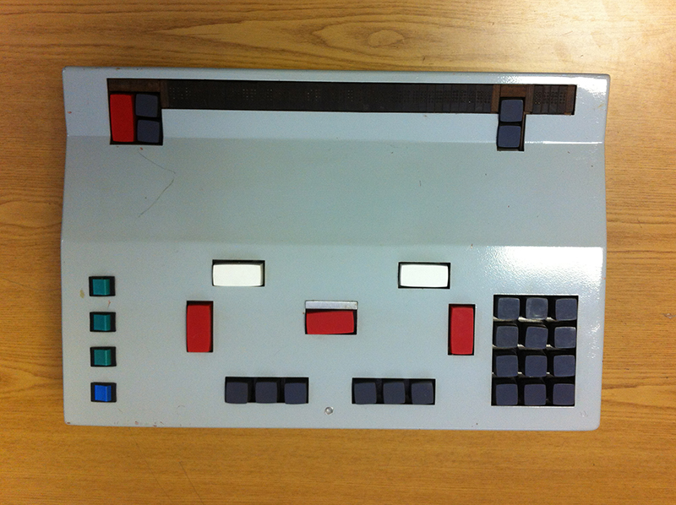
Действующий макет пьезоэлектрического дисплея ДТ-2, изготовленный полностью из отечественных материалов, разработанный НИИ АА имени Семенихина, при участии ГЦКТ ВОС.
Причём расчёты показывали, что их стоимость будет в два, если не в три раза ниже зарубежных. К сожалению, продолжавшийся спад оборонной промышленности не позволил довести дело до серийного производства, хотя опытное предприятие НИИ АА бралось за выпуск небольшими партиями отечественного дисплея ДТ-2 при условии доведения его до серии. Единственный изготовленный экземпляр дисплея по сей день храниться в Институте «Реакомп».
Специальное внимание компьютерный центр уделял вопросу обеспечения незрячих пользователей качественными «русскоговорящими» синтезаторами речи, которые должны были быть идентичны своим аналогам на английском, немецком, итальянском, французском и других языках.
Лучше всего развивалась работа в сотрудничестве с НТВЦ ЦНИИ «Комета», который, по предложению своего шефа академика А. И. Савина, взялся за разработку устройства автоматического перевода плоскопечатных изданий в рельефно-точечные книжные варианты. В сущности, конструкторы предлагали схему «читающей» машины, где вместо синтезатора речи на выходе должна была стоять брайлевская печатно-брошюровочная машина. Авторы идеи быстро согласились, что русскоязычная «читающая» машина для нас нужнее. Они также уяснили, что полукустарное использование некоторых разработок 80-х годов из нашей оборонки (с узким частотным диапазоном, плохой разборчивостью речи, при отсутствии ударений и интонаций) не идут ни в какое сравнение с иноязычными аналогами. Поэтому наши партнёры принялись «скрести по сусекам» и нашли в недрах системы научных центров оборонки организацию в Санкт-Петербурге «Центр речевых технологий», где капитально занимались проблемами распознавания русской речи и новыми технологиями её синтеза. Предложенные руководству компьютерного центра демонстрационные версии будущего нового синтезатора оказались очень приемлемыми. Научный центр заключил договор с питерскими коллегами, и началась трёхэтапная работа над новым синтезатором. На первом этапе синтезатор должен был правильно читать любое русское слово, на втором этапе – полное предложение с учётом знаков препинания, а на третьем – абзац текста с соблюдением правильного интонационного звучания русской речи.
Аудиозапись примера звучания нового синтезатора русской речи, который находился в разработке в середине девяностых годов в Институте «Комета» и Центре речевых технологий под контролем Компьютерного центра ВОС.
К сожалению, и в данном случае очередные политико-экономические изменения в нашем государстве помешали рассчитаться с партнёром за последний этап работы и получить окончательный вариант синтезатора. В дальнейшем этот программный продукт питерцев приобрели французы, у них – «Элекжест» в России и русский отдел фирмы «Baum Retec» в Германии. Сегодня мы знаем московско-питерские разработки под именами Digalo Николай и Elan Speech Cube.
Кафедра лингвистики филфака МГУ имела свои собственные подходы к созданию русскоязычного синтезатора. Её синтезатор использовался в продукте Клуба голосовых технологий научного парка МГУ "говорящая мышь для дома". С. Н. Ваньшин, приглашенный в качестве консультанта, в НПП «Центр Реабилитация», которым руководила Т. Л. Воробьёва, и который разрабатывал специальное рабочее место для незрячего руководителя, рекомендовал включить в комплекс русскоязычный синтезатор с естественным звучанием. При этом, он не подсказывал, где можно взять его готовый вариант, и сотрудники центра самостоятельно вышли на разработчиков синтезатора речи в МГУ, у которых приобрели университетский вариант русскоязычного синтезатора. Так синтезатор речи из МГУ попал в комплексе «Диктор» на службу к незрячим пользователям.
Примерно так происходило и в других аналогичных случаях. Борьба за качественный, соответствующий современным представлениям синтезатор в компьютерном центре была прямым продолжением работы в отделе тифлотехники РЦБС в 80-ые годы, которая развивалась в сотрудничестве с представителем лаборатории синтеза речи в институте кибернетики Белорусской АН Г. Лосиком (заведующий лабораторией - доктор технических наук Б. М. Лобанов).
Комплект «Фонемафон», с которого начиналась работа, состоял из специальной платы, динамика и программного обеспечения. Затем в лаборатории создали Универсальный драйвер, с помощью которого можно было выводить речь на внутренний динамик компьютера, на их плату, на устройство "Ковокс", а затем и на стандартную звуковую карту. Г. Лосик и привозил программные продукты, использующие этот драйвер.
Все достижения компьютерного центра нацеливались исключительно на расширение ограниченных возможностей инвалидов по зрению за счёт компьютерных технологий. Данный принцип отражён в девизах и собственных именах компьютерного центра и Института: «Реабилитация инвалидов через компьютер» - «Реинком», «Реабилитация и компьютер» - «Реакомп».
В своих «дерзаниях» компьютерный центр был первым лишь в СНГ и Восточной Европе. Здесь имелась возможность частично перенимать опыт из-за рубежа. В частности, сотрудники центра опирались на достижения коллег из Германии, Швеции и Италии.
Руководитель шведской фирмы «TELENOVA» (позднее «srv product») Карл Рут характеризует работу компьютерного центра ВОС 15 мая 1998 года. Приносим извинения за качество архивных видеоматериалов.
Итальянцы после успешного завершения совместного проект Института «Реакомп» и организацией ASPHI в области IT-технологий для слепых, который финансировался по линии TACIS, внесли в 2002-м году предложение о дальнейшем сотрудничестве, конкретнее – впервые рекомендовали открыть для трудоустройства инвалидов разных категорий call-центр на основе его самоокупаемости.

Обсуждение представителей ASPHI (Италия) и генерального директора Института «Реакомп» дальнейшей совместной деятельности. Беседу по-русски ведёт незрячий представитель ассоциации Чиро Арноне (2002 г.) Приносим извинения за качество архивных видеоматериалов.
Как руководители ВОС, так и партнёры нацеливали Компьютерный центр на сбор и обработку полученного собственного опыта, опыта зарубежных коллег, на изучение и творческое применение возможности компьютерной техники в интересах слепых и слабовидящих, на выработку приёмов и методов поддержки занятости инвалидов на основе применения информационных технологий.
Следовало также закладывать полученные результаты в учебный курс, знакомить, кто заинтересован, с достижениями компьютерного центра и Института, с возможным потенциалом компьютерной техники, если она поступает в распоряжение незрячих специалистов, а также добиваться распространения имеющихся результатов в интересах инвалидов по зрению по всей России.
Первым из высоких руководителей России, кто высоко оценил достижения компьютерного центра, был президент РФ В. В. Путин. Открывая совещание в Королёве 2 декабря 2000 года, выражая восхищение увиденным КСРМ компьютерного центра, он воскликнул: «Вот, оказывается, что может слепой, если ему создать специальные условия с помощью компьютера!». В Институте «Реакомп» в разное время познакомились с IT-технологиями для слепых министры А. П. Починок и М. А. Топилин, на стенде Института, на различных выставках, в Москве и зарубежом, выразили своё восхищение возможностями слепых и слепоглухих операторов ПК вице-премьер В. И. Матвиенко, министры М. Ю. Зурабов и Т. А. Голикова.
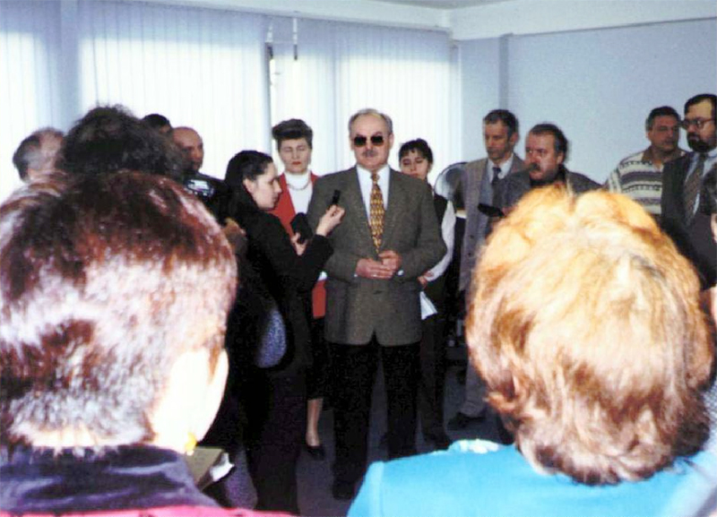
Выступление и.о. Председателя Комитета труда и занятости Правительства Москвы Дудникова С.В. на презентации Московского проекта (27.03.1998)
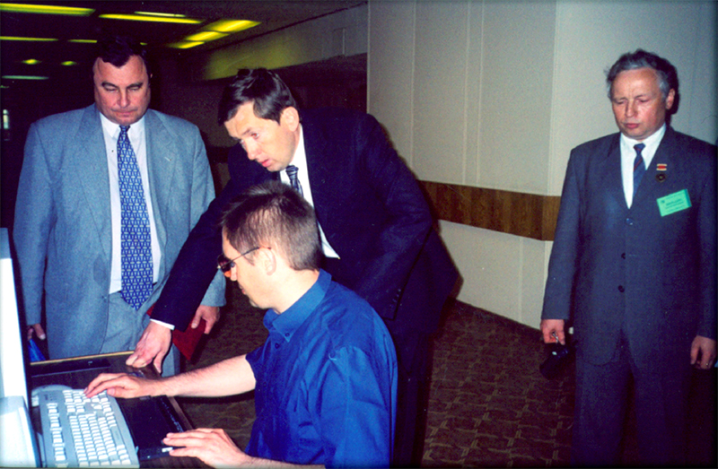
Министр труда и социального развития А.П. Починок знакомится с работой незрячего специалиста Новикова С.А.во время посещения Института «Реакомп»

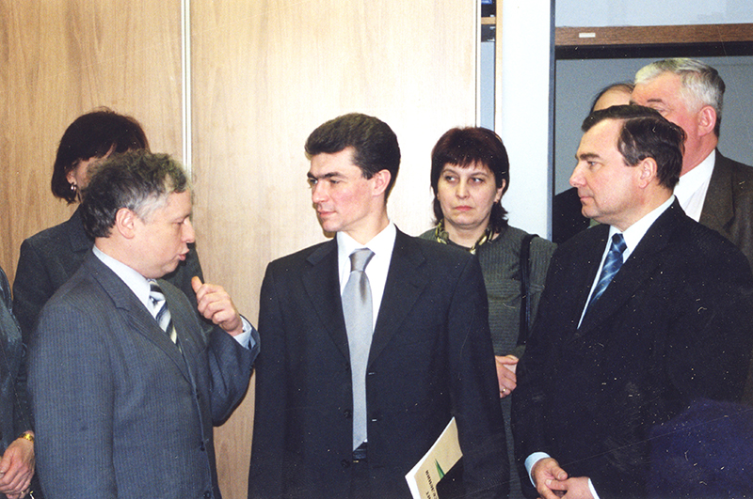
Топилин М.А. – зам. Министра труда и соц. развития и Р.Ф. Дудников С. В. – руководитель Департамента Федеральной Государственной службы занятости населения по г. Москве Во время посещения института «Реакомп» 2003 год.
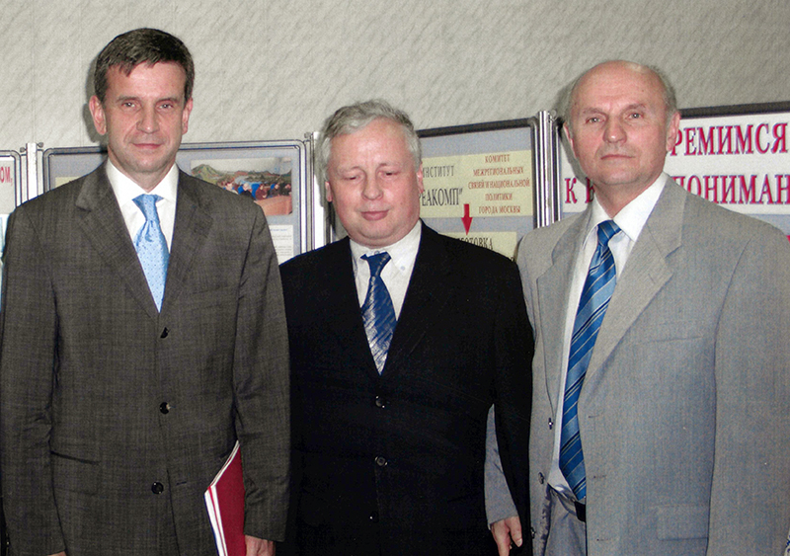
Министр здравоохранения и социального развития РФ М. Ю. Зурабов и Заместитель министра труда и социального развития РФ А. И. Осадчих знакомятся на выставке с работой Института «Реакомп».

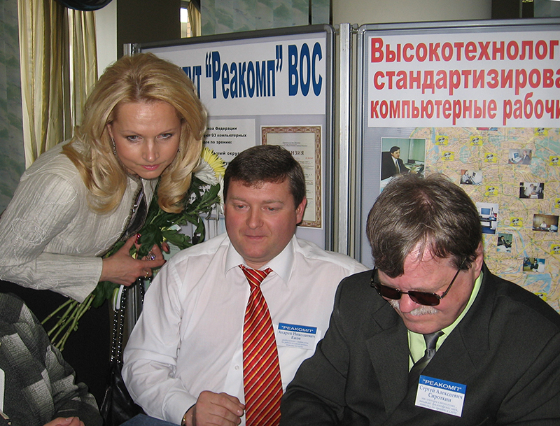
Министр здравоохранения и социального развития РФ Голикова Т. А. знакомится на выставке с работой Института «Реакомп».
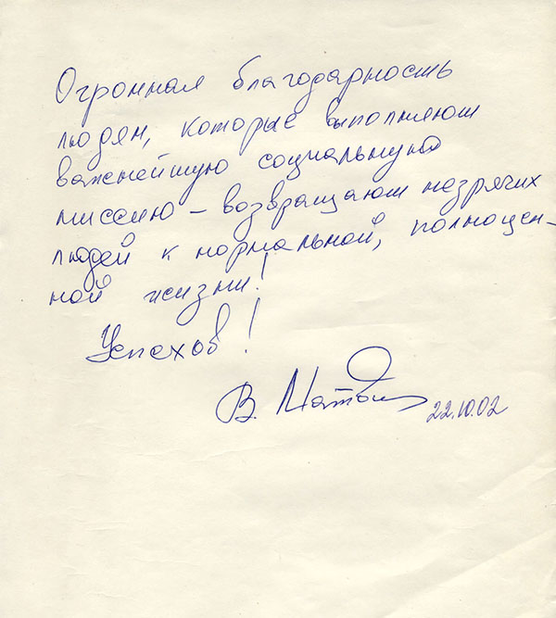
Отзыв о работе Института «Реакомп» губернатора Санкт-Петербурга В. И. Матвиенко
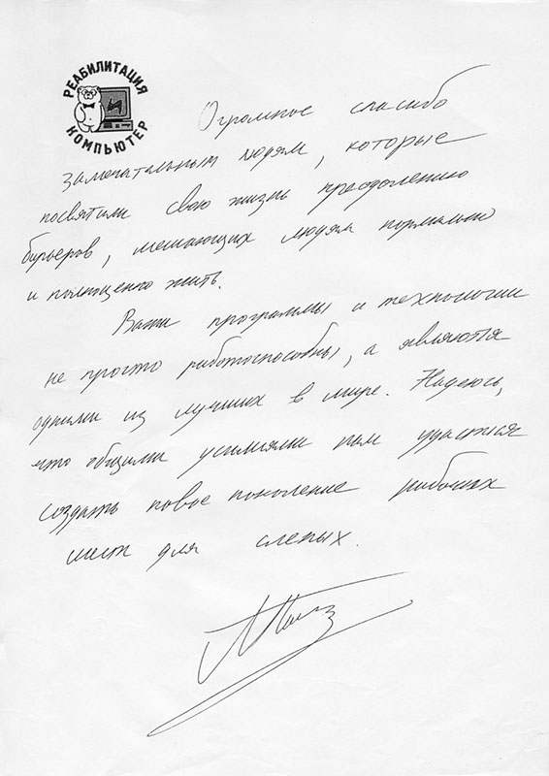
Отзыв о работе Института «Реакомп» Министра труда и социального развития А.П. Починка.
С середины 90-х годов компьютерный центр, а за ним и Институт выступают участниками практически всех общероссийских выставок, посвященных проблемам реабилитации инвалидов.
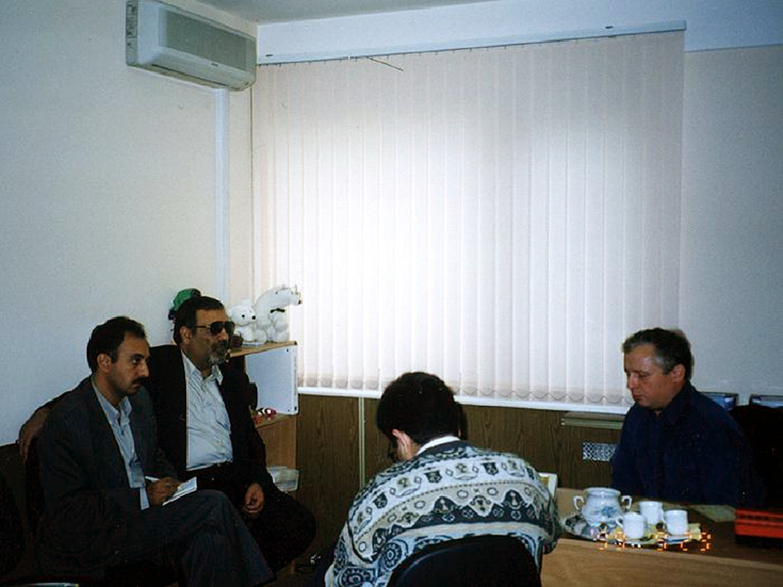
Посещение ГЦКТ ВОС делегацией Общества Слепых из Ирана
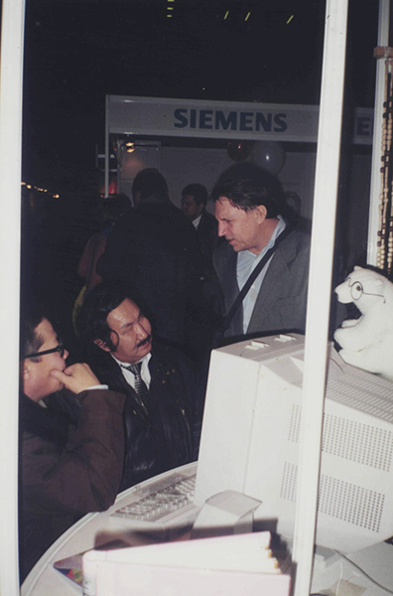

Отзыв о работе Института «Реакомп» Министра труда и социального развития А.П. Починка.
С середины 90-х годов компьютерный центр, а за ним и Институт выступают участниками практически всех общероссийских выставок, посвященных проблемам реабилитации инвалидов.
Посещение ГЦКТ ВОС делегацией Общества Слепых из Ирана
Незрячие специалисты из Якутии знакомятся с новым московским комплексным методом содействия занятости инвалидов по зрению на выставке «Милосердие – 97» 3 ноября 1997 г
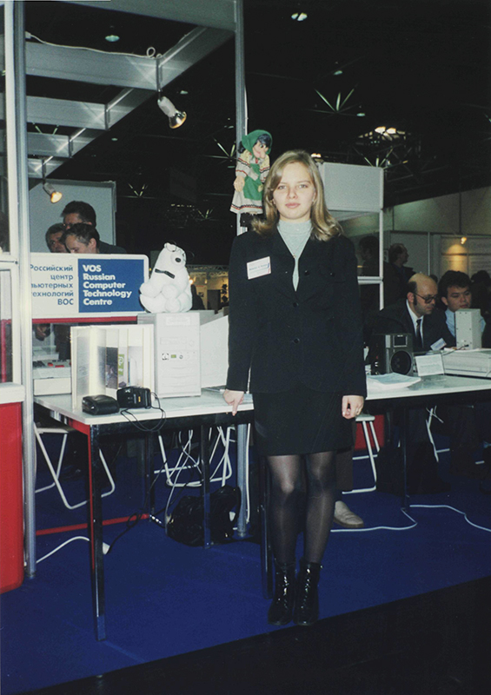
Дежурный стендист ГЦКТ ВОС Е. Гуркина в экспозиции компьютерного центра на выставке Reha International на выставке в Дюссельдорфе. 1997 г.
Слева от неё на колонке размещён «талисман» компьютерного центра – белый медведь в очках. После одной из телепередач программы «Шаг из круга», для которой он был заснят оператором Львом Инделевым, родилась мысль сделать этого медведя символом компьютерного центра. В настоящее время это официальный логотип Института «Реакомп». 